**Tès avan fòmasyon an**

1. **Byen obsève imaj yo epi chwazi mo ki mache ak chak sitiyasyon yo pou konplete fraz yo**.

**Katastwòf - Malè pandye – Mitigasyon - Vilnerablite/feblès - Risk**

**Non ak siyati : Dat :**

1. 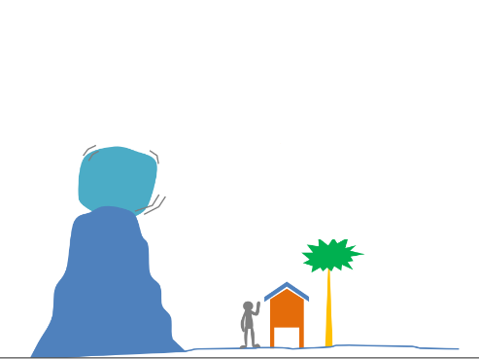Gwo wòch sa ki sou tèt mòn nan reprezante yon ______________
2. Moun sa a ki fè kay li pre mòn nan, ekspoze a wòch la.

Se sa yo rele ­­­­­­­­­­__________________

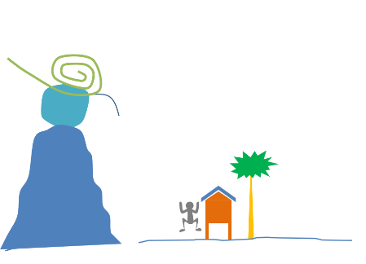

1. Wòch la kapab tonbe sou kay la epi mete vi mèt li an danje.

Se sa yo rele ____________________

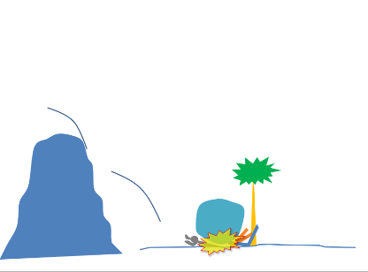

1. Wòch la tonbe. Li kraze kay la epi blese oswa touye mèt kay la.

Se sa yo rele _____________________

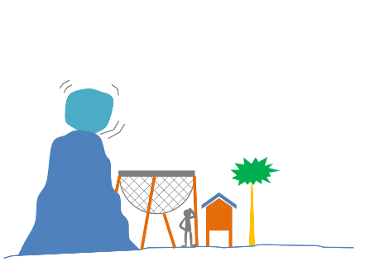

1. Nou kapab pran kèk mezi pou anpeche wòch la fè twò gwo dega si l tonbe.

Se sa yo rele ____________________

1. **Se vre ou se pa vre**
2. Sik jesyon risk ak dezas genyen 3 moman

Se vre se pa vre

1. Lè yon kominote plis prepare li mwens vilnerab

Se vre  se pa vre

1. Risk la se lè malè pandye a makonnen ak feblès kominote a.

Se vre se pa vre

1. Fὸmasyon ak sansibilizasyon se an menm tan aktivite prevansyon epi preparasyon.

Se vre se pa vre

1. Mo **jan** *(an fransè* ***« genre »****)* fè nou panse ak tout diferans epi relasyonsosyal ke moun konstwi ant gason ak fanm.

Se vre se pa vre

1. **Konplete fraz sa yo**
2. Non mwen se ………..….…….…mwen fòme sou lanmè e mw mache ak gwo van epi gwo lapli.
3. …………………………..…………..se lè yon zòn ki te konn sèch anvayi ak dlo.
4. ………………………………….……………..……se yon fenomèn ki rive bridsoukou e ki dire kèk segonn.
5. Depi tè oswa wòch ap deboulonnen desann, yo rele fenomèn sa a………………………………………
6. Gen………… kategori siklòn.
7. Lè …..………….. yo glise youn sou lòt epi libere enèji sa lakòz tè a tranble.
8. Lòt non siklòn genyen se……………….………………osinon……………………………………….
9. Se moun ki abite bò lanmè oswa bò rivyè ki plis ekpoze ak ………………………………………………….
10. Fay anrikiyo ak …………………………………………..se 2 pi gwo fay ki gen nan peyi Ayiti.
11. Peryòd …………………………… nan kòmanse sòti mwa jen pou rive mwa novanm.